ΤΕΧΝΗΤΗ ΝΟΗΜΟΣΥΝΗ
ΕΡΓΑΣΙΑ : 1

Ερώτηση 1:
Στη λύση μου, ένας κόμβος του δέντρου αναζήτησης αναπαρίσταται ως ένα tuple που αποθηκεύεται στο σύνορο αναζήτησης (frontier):
(state, actions_so_far)
όπου:
- state είναι η τρέχουσα κατάσταση/θέση στο πρόβλημα (π.χ. οι συντεταγμένες του Pacman),
- actions_so_far είναι μια λίστα ενεργειών που περιγράφει τη διαδρομή από την αρχική κατάσταση μέχρι το συγκεκριμένο state.
Έτσι, όταν φτάσουμε σε goal κατάσταση, επιστρέφουμε απευθείας το actions_so_far ως λύση

Ερώτηση 2:
Η διαφορά στις καταστάσεις που διερευνά ο BFS έναντι του DFS οφείλεται στον διαφορετικό τρόπο διαχείρισης του συνόρου αναζήτησης (frontier):
- Ο DFS χρησιμοποιεί στοίβα (Stack / LIFO), άρα επεκτείνει πάντα τον πιο “πρόσφατο” κόμβο και πηγαίνει όσο πιο βαθιά γίνεται σε μία διαδρομή πριν γυρίσει πίσω. Έτσι διερευνά πρώτα καταστάσεις που βρίσκονται βαθύτερα στο δέντρο, ακόμα κι αν δεν είναι κοντά στον στόχο.
- Ο BFS χρησιμοποιεί ουρά (Queue / FIFO), άρα επεκτείνει πρώτα τους παλαιότερους κόμβους και εξερευνά επίπεδο-επίπεδο (όλες τις καταστάσεις σε απόσταση 1 βήματος, μετά 2, μετά 3 κτλ.). Έτσι διερευνά πρώτα καταστάσεις που είναι πιο “κοντά” στην αρχική κατάσταση σε αριθμό κινήσεων και συνήθως βρίσκει την πιο σύντομη λύση (σε βήματα).
Άρα, η διαφορά οφείλεται στο ότι BFS = επίπεδα (FIFO) ενώ DFS = βάθος (LIFO), κάτι που οδηγεί σε διαφορετική σειρά επέκτασης κόμβων και διαφορετικό σύνολο καταστάσεων που εξετάζονται πρώτες

Ερώτηση 3:
Α)Συνάρτηση κόστους του StayEastSearchAgent
Στο searchAgents.py ορίζεται:
- costFn(x, y) = 0.5^x (δηλαδή $\frac{1}{2^{x}}$) όπου x είναι η οριζόντια συντεταγμένη της θέσης.
Γιατί τον οδηγεί ανατολικά (δεξιά);
Όσο μεγαλώνει το x (πηγαίνει δεξιά/ανατολικά), τόσο μικραίνει το κόστος ${0.5}^{x}$. Άρα ο Pacman “πληρώνει” λιγότερο όταν κινείται προς τα δεξιά και το UCS προτιμά διαδρομές που μένουν/πηγαίνουν στην ανατολική πλευρά.
Β) Συνάρτηση κόστους του StayWestSearchAgent
Στο searchAgents.py ορίζεται:
- costFn(x, y) = 2^x όπου x είναι η οριζόντια συντεταγμένη.
Γιατί τον οδηγεί δυτικά (αριστερά);
Όσο μεγαλώνει το x (πηγαίνει δεξιά/ανατολικά), τόσο μεγαλώνει πολύ το κόστος $2^{x}$. Άρα η ανατολική πλευρά γίνεται “ακριβή”, και το UCS προτιμά να μένει σε μικρότερα x, δηλαδή προς τα αριστερά/δυτικά.

Ερώτηση 4:
Με την υλοποίηση τα αποτελέσματα είναι:
bigMaze
- UCS: Search nodes expanded: 620
- A* (Manhattan): Search nodes expanded: 549

openMaze
- UCS: Search nodes expanded: 682
- A* (Manhattan): Search nodes expanded: 535
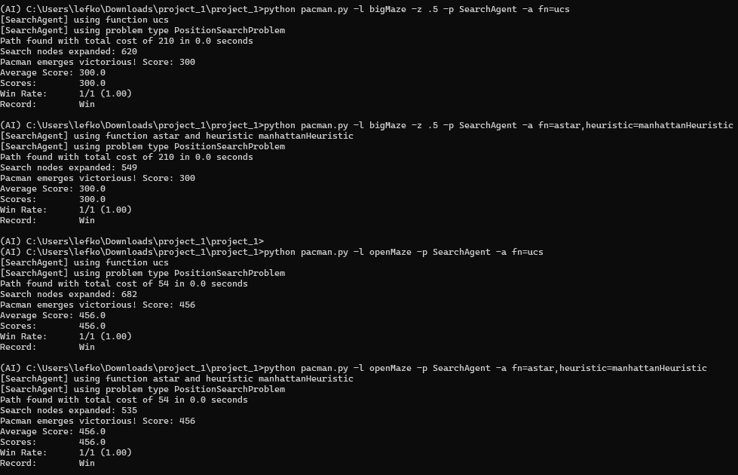

Ερώτηση 5:
Α)Λογική της ευρετικής που υλοποίησα:
Στο CornersProblem το state είναι (position, visitedCorners), δηλαδή η τρέχουσα θέση του Pacman και ποιες από τις 4 γωνίες έχουν ήδη επισκεφθεί.
Η ευρετική που υλοποίησα υπολογίζει ένα κάτω όριο για το υπόλοιπο κόστος ως εξής:
- Βρίσκω ποιες γωνίες απομένουν (όσες έχουν False στο visitedCorners).
- Υπολογίζω την Manhattan απόσταση (|x1-x2|+|y1-y2|) από την τρέχουσα θέση προς τις απομένουσες γωνίες και μεταξύ των γωνιών.
- Δοκιμάζω όλες τις πιθανές σειρές επίσκεψης των απομενουσών γωνιών (είναι λίγες, max 4, άρα οι permutations είναι το πολύ 24) και για κάθε σειρά αθροίζω τις Manhattan αποστάσεις διαδοχικά.
- Επιστρέφω το ελάχιστο από αυτά τα αθροίσματα ως τιμή της ευρετικής.
Δηλαδή η heuristic εκτιμά το “ελάχιστο” μήκος που χρειάζεται για να επισκεφθεί ο Pacman όλες τις γωνίες που απομένουν, αγνοώντας τους τοίχους
Β)Αριθμός κόμβων που επεκτείνει:
Στον έλεγχο του autograder για το q6, η ευρετική μου οδήγησε σε επέκταση περίπου 741 κόμβων (το εμφανίζει στο output ως Heuristic resulted in expansion of 741 nodes). Αυτό είναι κάτω από τα όρια που δίνουν τη μέγιστη βαθμολογία σύμφωνα με τον πίνακα (≤ 1200)
Γ)Γιατί είναι αποδεκτή:
Η Manhattan απόσταση ποτέ δεν υπερεκτιμά την πραγματική απόσταση σε λαβύρινθο, γιατί:
- αγνοεί εμπόδια/τοίχους και μετράει την “ευθεία” απόσταση σε πλέγμα,
- άρα η πραγματική διαδρομή με τοίχους είναι ίση ή μεγαλύτερη.
Επομένως, και το ελάχιστο άθροισμα Manhattan αποστάσεων που υπολογίζω για να καλυφθούν όλες οι γωνίες είναι επίσης κάτω όριο του πραγματικού κόστους → άρα η ευρετική είναι αποδεκτή
Η Manhattan απόσταση ικανοποιεί την τριγωνική ανισότητα. Άρα, όταν ο Pacman κάνει ένα βήμα (κόστος 1), η τιμή της ευρετικής δεν μπορεί να “πέσει” περισσότερο από 1 σε σχέση με την πραγματική κίνηση. Με άλλα λόγια ισχύει:
$$h(n)≤c(n,n^{'})+h(n^{'})$$για κάθε νόμιμη μετάβαση από κατάσταση $n$σε $n^{'}$με κόστος $c=1$.
Επειδή η heuristic μου προκύπτει από συνδυασμό/άθροισμα Manhattan αποστάσεων (και παίρνει ελάχιστο πάνω σε εναλλακτικές διαδρομές), διατηρεί αυτή την ιδιότητα, άρα είναι συνεπής.
Επιπλέον, επιστρέφει 0 στο goal (όταν δεν απομένει καμία γωνία) και θετική τιμή σε κάθε άλλη κατάσταση (όταν υπάρχουν απομένουσες γωνίες, οι αποστάσεις είναι ≥ 1)

Ερώτηση 6:
Η ευρετική που υλοποίησα στο foodHeuristic χρησιμοποιεί την πραγματική απόσταση λαβύρινθου (mazeDistance) και δίνει κάτω όριο για το υπόλοιπο κόστος. Συγκεκριμένα, βρίσκω το ζευγάρι από εναπομείναντα foods με τη μέγιστη μεταξύ τους απόσταση και επιστρέφω:
$h=dist(farA,farB)+min⁡(dist(pacman,farA),dist(pacman,farB))$.
Η λογική είναι ότι για να φαγωθούν όλες οι κουκίδες, ο Pacman θα χρειαστεί αναγκαστικά να καλύψει τουλάχιστον την απόσταση μεταξύ δύο “άκρων” (των πιο μακρινών foods) και να φτάσει πρώτα στο κοντινότερο από αυτά. Η heuristic είναι αποδεκτή γιατί δεν υπερεκτιμά ποτέ το πραγματικό κόστος (χρησιμοποιεί shortest-path αποστάσεις) και είναι συνεπής λόγω της τριγωνικής ανισότητας των shortest-path αποστάσεων. Στα tests του autograder επεκτείνει κάτω από το αυστηρότερο όριο (πήρε και bonus), ενώ ο UCS (μηδενική heuristic) επεκτείνει πολύ περισσότερους κόμβους και καθυστερεί σημαντικά στο trickySearch (το ακριβές πλήθος φαίνεται από το Search nodes expanded όταν τρέξουμε UCS)

Ερώτηση 7:
Η συμπεριφορά του Pacman στο q8 εξηγείται από το ότι ο MiniMax επιλέγει κίνηση με βάση το “χειρότερο δυνατό” που μπορεί να του συμβεί, υποθέτοντας ότι τα φαντάσματα παίζουν βέλτιστα εναντίον του (minimizers). Άρα πολλές φορές ο Pacman φαίνεται “προσεκτικός” ή κάνει κινήσεις που δεν είναι οι πιο γρήγορες προς το φαγητό, γιατί προσπαθεί να αποφύγει καταστάσεις που μπορούν να οδηγήσουν σε άμεση ή αναπόφευκτη ήττα.
Παρόλο που εκτελούμε MiniMax, ο πράκτορας μπορεί να χάνει γιατί:
- υπάρχει περιορισμός βάθους (depth), οπότε ο Pacman δεν “βλέπει” αρκετά μακριά και αξιολογεί ενδιάμεσες καταστάσεις με την evaluationFunction, που είναι απλώς εκτίμηση και όχι τέλεια πρόβλεψη του μέλλοντος,
- σε κάποιες θέσεις το παιχνίδι μπορεί να είναι χαμένο αναπόφευκτα αν τα φαντάσματα παίξουν σωστά, άρα το MiniMax απλά διαλέγει την “λιγότερο κακή” επιλογή,
- η evaluationFunction αξιολογεί καταστάσεις (όχι ενέργειες) και μπορεί να μην αποτυπώνει πλήρως όλους τους κινδύνους/ευκαιρίες σε μικρό βάθος.
Τέλος, σε ορισμένες περιπτώσεις φαίνεται ότι ο Pacman “περιμένει” τα φαντάσματα να πλησιάσουν επειδή:
- με περιορισμένο βάθος, μπορεί να προτιμά μια θέση που θεωρείται πιο ασφαλής ή δίνει καλύτερο score, ακόμα κι αν δεν προχωρά άμεσα,
- προσπαθεί να “αναγκάσει” τα φαντάσματα να κινηθούν σε πιο προβλέψιμες/λιγότερο επικίνδυνες θέσεις πριν δεσμευτεί σε κίνηση,
- ή απλά όλες οι εναλλακτικές κινήσεις οδηγούν σε χειρότερη minimax αξιολόγηση, οπότε η καλύτερη επιλογή στο πλαίσιο του μοντέλου είναι η αναμονή
Ερώτηση 8:
Στον MinimaxAgent ο Pacman επιλέγει ενέργειες που μεγιστοποιούν την τιμή που επιστρέφει η evaluationFunction (ή το πραγματικό score σε τερματικές καταστάσεις), υποθέτοντας ότι τα φαντάσματα παίζουν τέλεια εναντίον του.
Γιατί όταν “βλέπει” ότι θα χάσει, χάνει όσο πιο γρήγορα γίνεται;
Σε πολλές υλοποιήσεις του project, μια ήττα (lose state) αξιολογείται με μια πολύ κακή τιμή (π.χ. πολύ αρνητική), και συχνά δεν υπάρχει “επιπλέον ποινή” για το πόσο αργά χάνεις. Αν όλες οι επιλογές οδηγούν αναπόφευκτα σε ήττα μέσα στο βάθος που κοιτάζει (depth=3), τότε ο minimax συγκρίνει επιλογές που είναι όλες “χαμένες” και μπορεί να προτιμήσει αυτή που:
- δίνει λιγότερο αρνητική αξιολόγηση στο φύλλο του δέντρου (leaf), ή/και
- οδηγεί σε τερματική ήττα νωρίτερα, ώστε να “κλειδώσει” γρηγορότερα μια τιμή που είναι προβλέψιμη, αντί να αφήσει παραπάνω κινήσεις όπου τα φαντάσματα μπορούν να τον οδηγήσουν σε ακόμη χειρότερη κατάσταση.
Με απλά λόγια: όταν το αποτέλεσμα είναι “σίγουρη ήττα”, ο minimax δεν έχει κίνητρο να την καθυστερήσει, εκτός αν το να την καθυστερήσει δίνει καλύτερη αξιολόγηση. Αν η αξιολόγηση δεν ανταμείβει την επιβίωση/καθυστέρηση, τότε το “να πεθάνει γρήγορα” μπορεί να βγει ισοδύναμο ή και καλύτερο από το “να πεθάνει αργά”.
Πότε είναι λάθος αυτή η στρατηγική και γιατί;
Είναι λάθος όταν:
- Υπάρχει πιθανότητα να σωθεί αν το παιχνίδι παιχτεί διαφορετικά (π.χ. τα φαντάσματα δεν είναι τέλεια ή κινούνται τυχαία).
  - Ο minimax όμως υποθέτει “χειρότερο δυνατό αντίπαλο”, άρα μπορεί να “παραιτηθεί” νωρίς.
- Ο χρόνος/οι κινήσεις έχουν αξία (π.χ. μπορεί να πάρεις φαγητό, capsule, να αλλάξεις το σκηνικό, ή να κερδίσεις πόντους/ευκαιρία).
  - Το να καθυστερήσεις την ήττα μπορεί να δώσει ευκαιρία να αλλάξει η κατάσταση (να μαζέψεις πόντους, να φτάσεις σε capsule κ.λπ.). Αν η evaluation δεν το αποτιμά καλά, ο minimax δεν το “βλέπει”.
- Όταν η evaluationFunction είναι κακή προσέγγιση στα μικρά βάθη.
  - Με depth=3 ο Pacman βλέπει λίγες κινήσεις μπροστά. Μπορεί να υπάρχει “διαφυγή” σε βάθος 4–6, αλλά επειδή δεν την εξετάζει, θεωρεί ότι όλα είναι χαμένα και επιλέγει γρήγορη ήττα.
Συμπέρασμα: Η συμπεριφορά “χάνω όσο πιο γρήγορα γίνεται” προκύπτει από τον συνδυασμό (α) υπόθεση τέλειου αντιπάλου, (β) περιορισμένου βάθους, και (γ) evaluation που δεν ανταμείβει ρητά την καθυστέρηση της ήττας. Είναι λάθος όταν στην πράξη η καθυστέρηση αυξάνει τις πιθανότητες επιβίωσης/ανατροπής ή έχει αξία (πόντοι, capsules, λάθη αντιπάλων)

Ερώτηση 9:
Η betterEvaluationFunction αξιολογεί καταστάσεις του παιχνιδιού (και όχι ενέργειες) ξεκινώντας από το currentGameState.getScore() και προσθέτοντας/αφαιρώντας όρους που εκφράζουν πόσο καλή είναι η κατάσταση για τον Pacman. Συγκεκριμένα, δίνει bonus όταν ο Pacman είναι κοντά στο κοντινότερο φαγητό (ώστε να μειώνει γρήγορα τα εναπομείναντα foods), δίνει ποινή όταν απομένουν πολλές κουκίδες, και λαμβάνει υπόψη τα φαντάσματα: όταν ένα ghost δεν είναι scared τιμωρεί την προσέγγιση (ιδίως αν είναι πολύ κοντά), ενώ όταν είναι scared δίνει bonus ώστε ο Pacman να το πλησιάσει και να το φάει. Έτσι η συνάρτηση ισορροπεί ανάμεσα στην πρόοδο προς τη νίκη (φαγητό/score) και την ασφάλεια απέναντι στα ghosts.
Τρέχοντας AlphaBetaAgent με evalFn=better και depth=2, ο Pacman κάνει minimax αναζήτηση και με το alpha-beta pruning υπολογίζει πιο γρήγορα την ίδια βέλτιστη minimax απόφαση. Η συμπεριφορά του διαφέρει από το Ερώτημα 6 γιατί εκεί λύναμε το FoodSearchProblem ως πρόβλημα εύρεσης μονοπατιού με A* και ευρετική (foodHeuristic) χωρίς να μοντελοποιούνται αντίπαλοι (ουσιαστικά single-agent planning). Αντίθετα εδώ υπάρχει αντίπαλος (τα φαντάσματα) και ο Pacman επιλέγει κινήσεις που είναι καλές ακόμη και απέναντι στις πιθανές κινήσεις των ghosts στο βάθος 2. Έτσι ο πράκτορας με alpha-beta είναι συνήθως πιο “προσεκτικός” και αποφεύγει ριψοκίνδυνες διαδρομές όταν υπάρχουν κοντινά ghosts, ακόμη κι αν υπάρχει κοντινό φαγητό, ενώ εκμεταλλεύεται καλύτερα περιπτώσεις όπου τα ghosts είναι scared

